# 1 Определение возраста

## 1.1 Модели

Гипотезой было что нейросети получаемые из моделей распознавания лиц (т.е. над их эмбеддингами) дадут наилучший результат, так и получилось.

Были проверены архитектуры: Facenet, Facenet512, ArcFace, VGGFace и различные комбинации последних слоёв к ним, оптимайзеров и гиперпараметров.

Лучшей стала Facenet с добавлением последним скрытым слоем Dense(128, ‘relu’) и оптимайзером SGD.

График обучения модели с лучшим скором

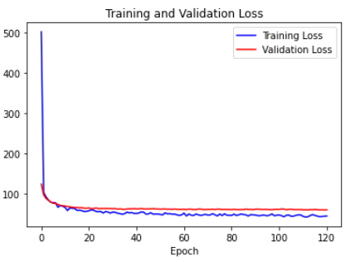

- показывает тенденцию к небольшому переобучению, что можно нивелировать ансамблированием.

## 1.2 Метрики

UTKFace_Dataset

### 1.2.1 Основная модель

train_mean_absolute_error: 4.8012

val_mean_absolute_error: 5.6523

test_mean_absolute_error: 5.7145

### 1.2.2 2ая по качеству модель

train_mean_absolute_error: 5.0530

val_mean_absolute_error: 6.3666

# 2 Детекция

## 2.2 Модель

Была отобрана модель mtcnn в реализации библиотеки deepface: она отлично показала себя для UTKFace_Dataset без файнтюна и для тестируемых для video api случайных видео, что показало хорошую обобщающую способность для применения, требуемого сервисом с учётом предоставленных датасетов.

## 2.3 Метрики

### 2.3.1 UTKFace_Dataset

В датасете не было bbox и детерминированного правила определение границ лица поэтому считались метрики классификации:

F1-score = 99.44%

Recall = 98.93%

Precision = 99.9665%

Сами ошибки состояли в том что иногда не было распознано ни одного лица, и в 8 случаях было распознано 2 (вместо 1)

### 2.3.2 FDDB

Датасет был выбран как случайный из бенчмарков для детекции лист и показал себя как неудачный относительно требований задачи: на изображениях обведена голова, а не лицо. Модель отлично находит само лицо и это то, что нужно, для модели оценивающей возраст. На идеально определённом из примера изображении IoU с исходной разметкой всего: 31.14%

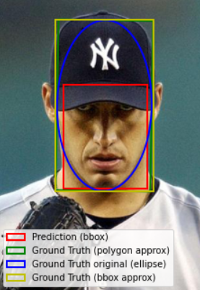

*Пример 1 FDDB разметка и mtcnn*

Средний IoU по датасету около 48%